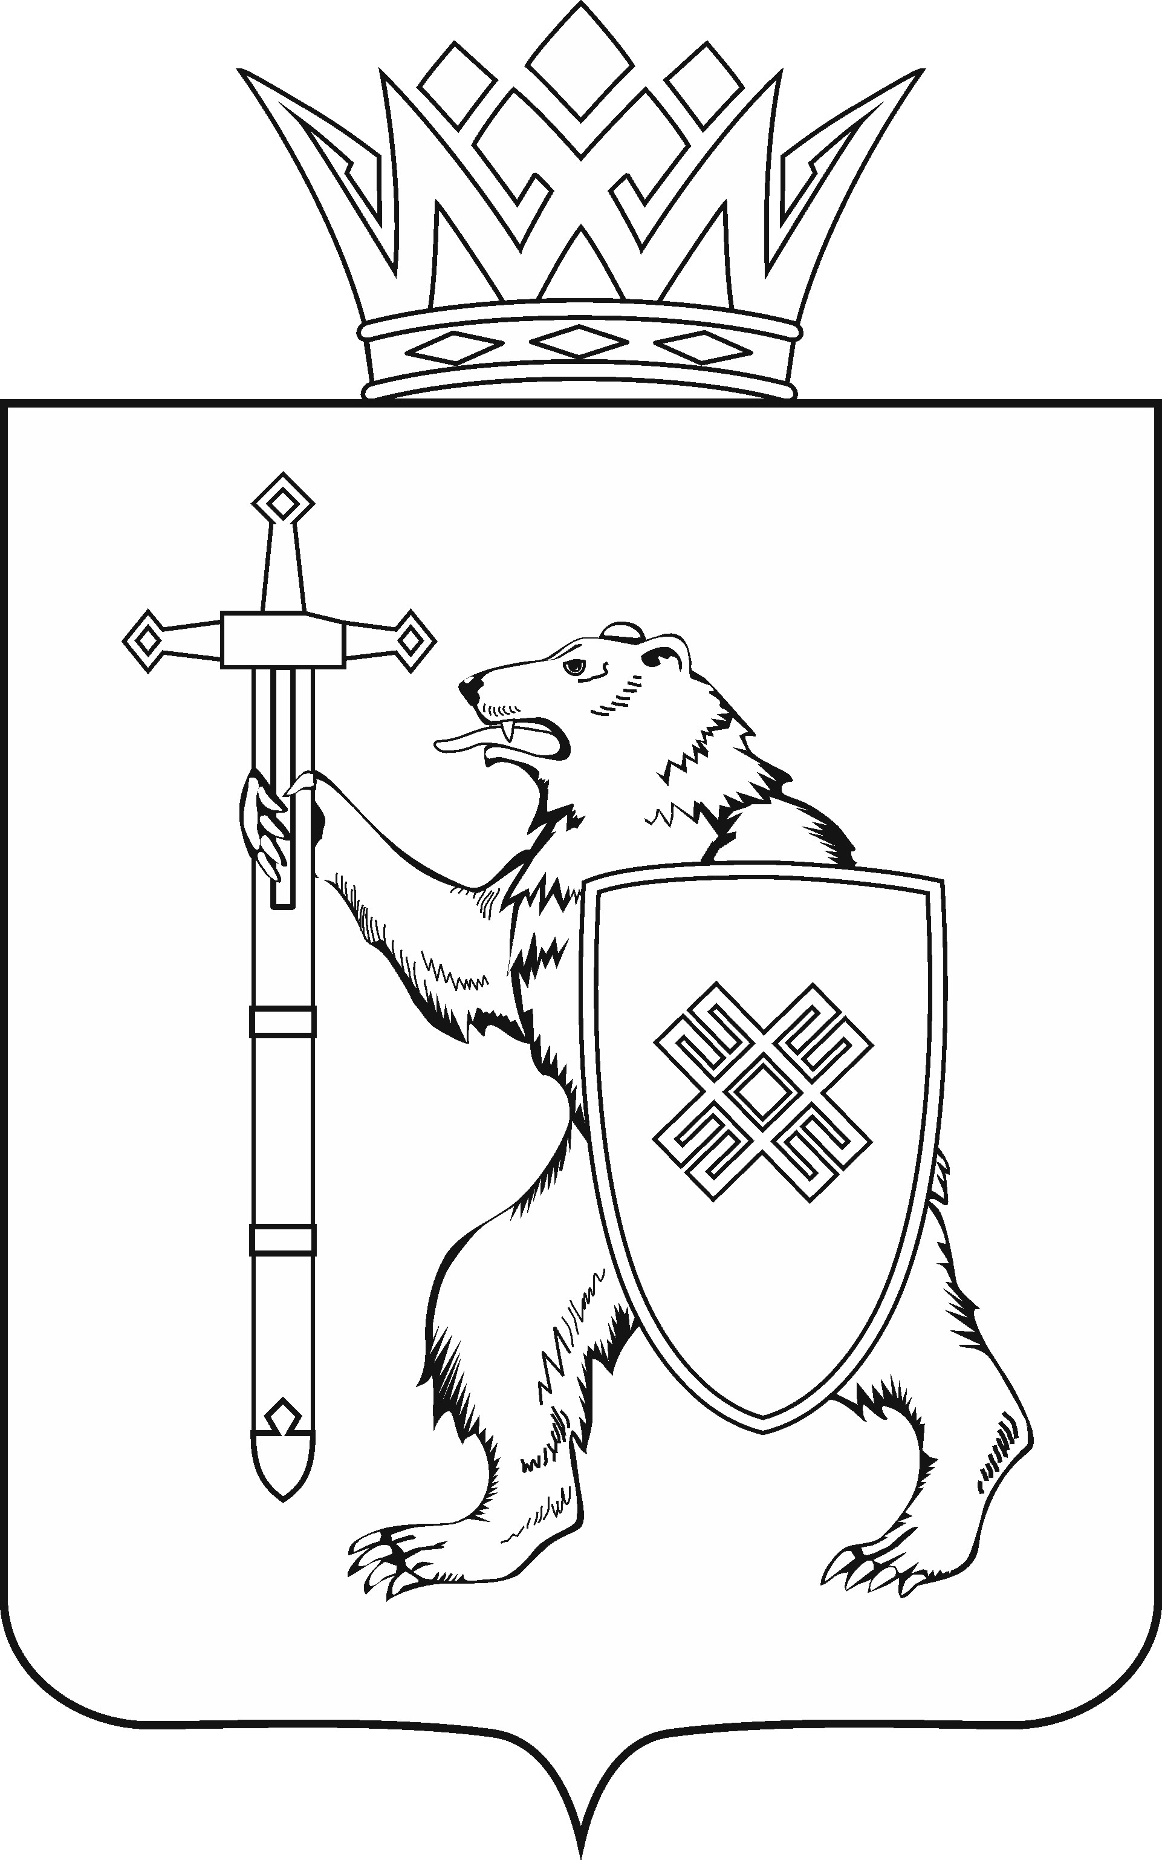
МАРИЙ ЭЛ РЕСПУБЛИКЫН КУГЫЖАНЫШ ПОГЫНЖО  ЗАКОНОДАТЕЛЬСТВЕ  КОМИТЕТ  Ленин проспект, 29-ше,  Йошкар-Ола, 424001 |  | ГОСУДАРСТВЕННОЕ СОБРАНИЕ РЕСПУБЛИКИ МАРИЙ ЭЛ  КОМИТЕТ  ПО ЗАКОНОДАТЕЛЬСТВУ  Ленинский проспект, 29,  г. Йошкар-Ола, 424001
Тел. (8362) 64-14-17, 64-13-99, факс (8362) 64-14-11, E-mail: info@gsmari.ru

ПРОТОКОЛ № 74

ЗАСЕДАНИЯ КОМИТЕТА

2 февраля 2022 года

ПОВЕСТКА ДНЯ:

1. О проекте закона Республики Марий Эл «О внесении изменений в некоторые законодательные акты Республики Марий Эл о референдумах».
Комитет решил:
1. Поддержать проект закона Республики Марий Эл «О внесении изменений в некоторые законодательные акты Республики Марий Эл о референдумах».
2. Направить проект закона Республики Марий Эл «О внесении изменений в некоторые законодательные акты Республики Марий Эл о референдумах» на рассмотрение комитетов Государственного Собрания Республики Марий Эл.

2. О проекте закона Республики Марий Эл «О внесении изменений в статью 6 Закона Республики Марий Эл «О дополнительных гарантиях права граждан на обращение в Республике Марий Эл».
Комитет решил:
1. Поддержать проект закона Республики Марий Эл «О внесении изменений в статью 6 Закона Республики Марий Эл «О дополнительных гарантиях права граждан на обращение в Республике Марий Эл».
2. Направить проект закона Республики Марий Эл «О внесении изменений в статью 6 Закона Республики Марий Эл «О дополнительных гарантиях права граждан на обращение в Республике Марий Эл» на рассмотрение комитетов Государственного Собрания Республики Марий Эл.

3. Отчет министра внутренних дел по Республике Марий Эл
о деятельности подчиненных органов внутренних дел за 2021 год.
Комитет решил:
1. Направить информационно-аналитические материалы, представленные Министерством внутренних дел по Республике Марий Эл,
в комитеты Государственного Собрания Республики Марий Эл
для рассмотрения.
2. Внести на рассмотрение Государственного Собрания Республики Марий Эл проект постановления Государственного Собрания Республики Марий Эл «Об отчете министра внутренних дел по Республике Марий Эл
о деятельности подчиненных органов внутренних дел за 2021 год».

4. О проекте постановления Государственного Собрания Республики Марий Эл «О досрочном прекращении полномочий депутата Государственного Собрания Республики Марий Эл седьмого созыва Речкина Василия Владимировича».
Комитет решил:
Направить проект постановления Государственного Собрания Республики Марий Эл «О досрочном прекращении полномочий депутата Государственного Собрания Республики Марий Эл седьмого созыва Речкина Василия Владимировича» на рассмотрение комитетов Государственного Собрания Республики Марий Эл.

5. О проекте закона Республики Марий Эл «О прекращении осуществления органами местного самоуправления отдельных государственных полномочий Российской Федерации, переданных в соответствии с федеральным законом для осуществления органам государственной власти Республики Марий Эл, по назначению и выплате единовременных пособий при передаче ребенка на воспитание в семью».
Комитет решил:
Проект закона Республики Марий Эл «О прекращении осуществления органами местного самоуправления отдельных государственных полномочий Российской Федерации, переданных в соответствии с федеральным законом для осуществления органам государственной власти Республики Марий Эл, по назначению и выплате единовременных пособий при передаче ребенка на воспитание в семью» поддержать и внести на рассмотрение двадцать четвертой сессии Государственного Собрания Республики Марий Эл.

6. О проекте закона Республики Марий Эл «О внесении изменений в отдельные законодательные акты Республики Марий Эл».
Комитет решил:
Проект закона Республики Марий Эл «О внесении изменений в отдельные законодательные акты Республики Марий Эл» поддержать
и внести на рассмотрение двадцать четвертой сессии Государственного Собрания Республики Марий Эл.

7. О проекте закона Республики Марий Эл «О внесении изменений в статью 2 Закона Республики Марий Эл «О закреплении за сельскими поселениями в Республике Марий Эл вопросов местного значения».
Комитет решил:
Проект закона Республики Марий Эл «О внесении изменений в статью 2 Закона Республики Марий Эл «О закреплении за сельскими поселениями в Республике Марий Эл вопросов местного значения» поддержать и внести на рассмотрение двадцать четвертой сессии Государственного Собрания Республики Марий Эл.

8. О проекте закона Республики Марий Эл «Об организации и осуществлении мероприятий по оказанию помощи лицам, находящимся в состоянии алкогольного, наркотического или иного токсического опьянения».
Комитет решил:
Проект закона Республики Марий Эл «Об организации и осуществлении мероприятий по оказанию помощи лицам, находящимся в состоянии алкогольного, наркотического или иного токсического опьянения» поддержать и внести на рассмотрение двадцать четвертой сессии Государственного Собрания Республики Марий Эл.

9. О проекте закона Республики Марий Эл «О внесении изменений в Закон Республики Марий Эл «О государственной поддержке сельского хозяйства».
Комитет решил:
Проект закона Республики Марий Эл «О внесении изменений в Закон Республики Марий Эл «О государственной поддержке сельского хозяйства» поддержать и внести на рассмотрение двадцать четвертой сессии Государственного Собрания Республики Марий Эл.

10. О проекте закона Республики Марий Эл «О внесении изменений в Закон Республики Марий Эл «О защите населения и территории Республики Марий Эл от чрезвычайных ситуаций природного и техногенного характера».
Комитет решил:
Проект закона Республики Марий Эл «О внесении изменений в Закон Республики Марий Эл «О защите населения и территории Республики Марий Эл от чрезвычайных ситуаций природного и техногенного характера» поддержать и внести на рассмотрение двадцать четвертой сессии Государственного Собрания Республики Марий Эл.

11. О проекте закона Республики Марий Эл «О внесении изменений в Закон Республики Марий Эл «О регулировании отношений в области градостроительной деятельности в Республике Марий Эл».
Комитет решил:
Проект закона Республики Марий Эл «О внесении изменений в Закон Республики Марий Эл «О регулировании отношений в области градостроительной деятельности в Республике Марий Эл» поддержать и внести на рассмотрение двадцать четвертой сессии Государственного Собрания Республики Марий Эл.

12. Отчет о деятельности Государственной счетной палаты Республики Марий Эл в 2021 году.
Комитет решил:
Проект постановления Государственного Собрания Республики Марий Эл «Об Отчете о деятельности Государственной счетной палаты Республики Марий Эл в 2021 году» поддержать и внести на рассмотрение двадцать четвертой сессии Государственного Собрания Республики Марий Эл.

13. Доклад «О деятельности Государственного Собрания Республики Марий Эл седьмого созыва за 2021 год».
Комитет решил:
Проект постановления Государственного Собрания Республики Марий Эл «О Докладе «О деятельности Государственного Собрания Республики Марий Эл седьмого созыва за 2021 год» поддержать и внести на рассмотрение двадцать четвертой сессии Государственного Собрания Республики Марий Эл.

14. О предложениях к повестке дня двадцать четвертой сессии Государственного Собрания Республики Марий Эл.
Комитет решил:
Согласиться с предложенной повесткой дня двадцать четвертой сессии Государственного Собрания Республики Марий Эл.

15. О секретариате двадцать четвертой сессии Государственного Собрания Республики Марий Эл.
Комитет решил:
Согласиться с предложенными кандидатурами в состав секретариата двадцать четвертой сессии Государственного Собрания Республики Марий Эл.

16. О порядке работы двадцать четвертой сессии Государственного Собрания Республики Марий Эл.
Комитет решил:
Информацию о порядке работы двадцать четвертой сессии Государственного Собрания Республики Марий Эл принять к сведению.

